SNC 136 avenue d’Aquitaine
20-24 rue Canteranne
33 600 Pessac

Note technique : protocole de gestion des EVEE en phase chantier
Novembre 2025



ENGAGEMENT DU BUREAU D’ÉTUDE

Rivière Environnement, dont le savoir-faire s’exerce depuis 1990, met en application la charte d’engagement des bureaux d’étude dans le domaine de l’évaluation environnementale. L’entreprise adhère également à l’Union Professionnelle du Génie Écologique (UPGE) dans un objectif de reconnaissance et de valorisation de cette ingénierie, et de partage des retours d’expérience.


Membre de l’Union Professionnelle du Génie Écologique
Charte d’engagement des bureaux d’étude dans le domaine de l’évaluation environnementale

Membre de l’ARBNA

Rivière Environnement, en tant que SCOP (Société Coopérative et Participative), contribue aux outils de développement des SCOP aux plans national et régional.

Rédacteurs | Relecteur | Date de réalisation
Hélène Cigolini – Écologue naturaliste  manon.lelonquer@riviere-environnement.fr | / | 21/11/2025

Description et modalités d’intervention
Sur le site, l’enjeu relatif aux espèces exotiques envahissantes est évalué « Fort » au vu du grand nombre d’espèces. 11 espèces exotiques envahissantes à impact modéré à fort sont recensées. L’enjeu actuel repose principalement sur la non dissémination de ces espèces à l’extérieur du site.
L’objectif est ici d’éviter leur propagation en dehors du site de chantier, et d’éviter leur développement sur site. Pour cela, en phase chantier, les modalités suivantes seront à mettre en place :
- La reconnaissance et le balisage préalable des stations d’EVEE avant le début des travaux.
- Le nettoyage des matériels entrant en contact avec les espèces exotiques envahissantes avant leur sortie du site et à la fin du chantier,
- L’arrachage des plants avec le système racinaire est globalement la technique la plus efficace et la plus simple notamment pour les espèces arbustives.
- Aucun enfouissement de résidus de coupe, d’arrachage, d’abattage et de rémanents n’est autorisé, l’ensemble des résidus de coupe d’EVEE devra faire l’objet d’un export vers des plateformes de traitement spécialisées. Un broyage des espèces ligneuses (robinier) pourra être fait sur place pour faciliter l’export, du moment que le matériel utilisé suivra le protocole de nettoyage.
- De traiter les éventuels déblais contaminés par les EVEE exportés du site selon une filière adaptée à cette contamination,
- De mettre en place une gestion des déchets verts adaptée afin d’éviter tout risque de recolonisation (coupe / broyage sur place, dépôt dans un centre de tri agréé).
- L’information du personnel de chantier sur les bonnes pratiques pour éviter la dissémination.
- L’utilisation d’herbicides, de matériaux calcaires non revêtus en surface, ainsi que le mélange ou le transfert de terres végétales entre les secteurs contaminés de façon avérée ou potentielle et les secteurs indemnes sont interdits.
Des contrôles réguliers seront réalisés par l’écologue de chantier afin de s’assurer de l’absence de nouvelles stations et de la non-prolifération de ces dernières. Il pourra également en définir les modalités de gestion.
La végétalisation du site dans le cadre du projet paysager doit également permettre de réduire le risque de reprise des EVEE sur site (cf. mesure A01) par une végétalisation du site permettant de faire concurrence aux EVEE et par la plantation d’espèces non invasives et autochtones exclusivement.
Les travaux d’entretien paysager en phase d’exploitation viseront également à traiter les éventuelles reprises d’EVEE selon les techniques définies dans le tableau en suivant et les principes suivants :
- Développer un couvert végétal pour éviter la colonisation des sols par les espèces invasives pionnières,
- Surveiller et entretenir le site sur la base des techniques et des périodes cibles spécifiques aux EVEE (cf. tableau en suivant).
Un suivi de la colonisation potentielle de la zone de chantier et de la zone évitée sera réalisé par un écologue de chantier. Dans le cas où des individus seront identifiés, ceux-ci seront rapidement arrachés et évacués en centre agréé.

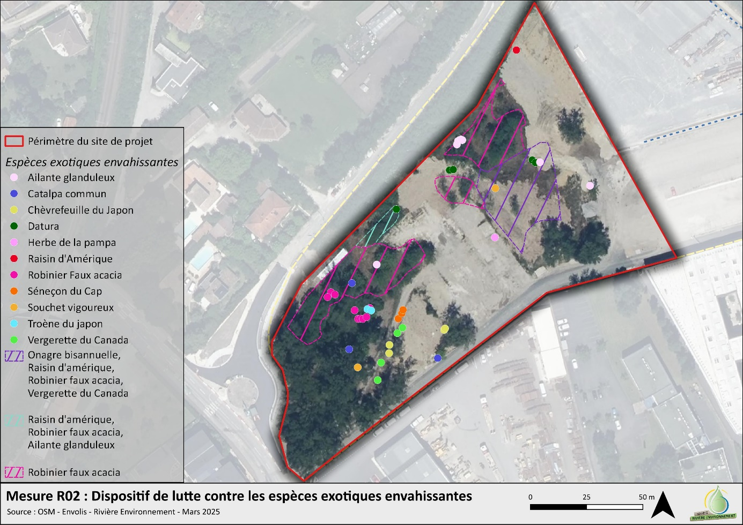
Localisation

Mode de gestion préférentiel pour les EVEE présentes sur le site
Nom vernaculaire | Hiérarchie des Plantes Exotiques Envahissantes (PEE) | Période de floraison | Période de fructification | Préconisation de gestion spécifiques | Période d’intervention possible (hors période de fructification)
Ailante glanduleux  Ailanthus altissima | PEE à impact majeur | Avril-juillet | Juillet-novembre | Jeunes plants  - Arrachage manuel des jeunes plants en enlevant toutes les racines.  - Dessouchage en éliminant tous les résidus (risque de bouturage important)  Stade mature  - Coupe entre 10 et 20 cm du sol et broyage des rejets  - Cerclage à 1 mètre du sol | Décembre à juin
Catalpa  Catalpa bignonioides | PEE à impact majeur | Juin-juillet | Août-novembre | - Coupe entre 10 et 20 cm du sol et broyage des rejets  - Cerclage à 1 mètre du sol  - Traitement à la juglone : coupe + application du traitement  - Dessouchage  - Pose de géotextile (à associer aux autres interventions) | Décembre à juillet
Chèvrefeuille du Japon  Lonicera japonica | PEE à impact majeur | Mai-juillet | Juin-octobre | - Arrachage manuel  - Fauche | Novembre à avril
Datura commun  Datura stramonium | PEE à impact modéré | Mai-juin | Juillet-octobre | - Arrachage manuel  - Fauche | Novembre à juin
Onagre bisanuelle  Oenothera biennis | PEE à impact modéré | Juin-septembre | Juillet-novembre | - Arrachage manuel  - Fauche | Décembre juin
Raisin d’Amérique  Phytolacca americana | PEE à impact majeur | Juin-Octobre | Août-Novembre | - Arrachage (attention les racines cassent facilement) | Décembre à juillet
Robinier faux-acacia  Robinier pseudoacacia | PEE à impact majeur | Mars-juillet | Août-octobre | - Coupe entre 10 et 20 cm du sol et broyage des rejets  - Cerclage à 1 mètre du sol  - Traitement à la juglone : coupe + application du traitement  - Dessouchage  - Pose de géotextile (à associer aux autres interventions) | Novembre à juillet
Séneçon du Cap  Senecio inaequidens | PEE à impact majeur | Avril-Janvier | Juin-Janvier | Mesures préventives  - Vigilance lors des mouvements de terre pour éviter les contaminations des sols. Mettre un couvert végétal pour éviter la colonisation.  Jeunes plants  - Arrachage manuel  Stade mature  - Fauches mensuelles répétées (sur plusieurs années). L’Enfouissement des plantes peut limiter son expansion. | Arrachage avant la fructification (fin juin)
 |  |  |  |  | Fauche Mai-Novembre
Souchet vigoureux  Cyperus eragrostis | PEE à impact majeur | Juillet-septembre | Août-octobre | - Arrachage manuel  - Fauche | Novembre à juillet
Troène du Japon  Ligustrum japonicum | PEE à impact majeur | Juillet à octobre | Août à novembre | - Arrachage manuel  - Fauche | Décembre à juillet
Vergerette du Canada  Erigeron canadensis | PEE à impact majeur | Juillet à octobre | Août à novembre | - Arrachage manuel  - Fauche | Décembre à juillet

